清華簡《楚居》劄記——楚人女性祖先和古史傳說
（首發）

王偉
陝西師範大學文學院
簡3-4：麗不從行，渭（潰）自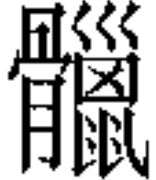（脅）出，妣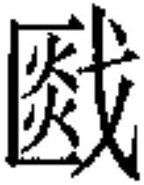（列）賓于天，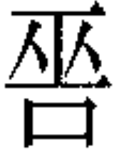（巫）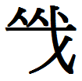（咸）賅（該）亓（其）（脅）以楚，氐（抵）今曰楚人。
整理者說“簡文‘渭’可讀為‘潰’，義與坼、剖等義近。”復旦讀書會：“整理者引《世本》：“陸終娶于鬼方氏之妹，謂之女嬇，是生六子，孕而不育……”。其他文獻如《大戴禮記》、《風俗通》、《漢書》等均有陸終娶於鬼方的記載，並認爲嬇、隤、潰等是鬼方氏之女的名字。根據簡文，我們認爲嬇、隤、潰應該都是讀爲“潰”，爲剖、坼之意，文獻流傳過程中有人不明其意，誤解爲鬼方女名。”
簡文所述乃是“楚人”得名的緣由。其中“渭（潰）自（脅）出”的情況見于《大戴禮記·帝系》和《世本》等文獻記載。如《帝系》云：“陸終氏娶于鬼方氏，鬼方氏之妹謂之女嬇氏，產六子，孕而不粥（鬻、育）。三年，啟其左脅，六人出焉。”《史记·楚世家》：“ 陸終生子六人，坼剖而産焉。”裴駰集解引干宝曰：“《詩》云：‘不坼不副，無災無害。’原詩人之旨，明古之婦人嘗有坼副而産者矣。又有因産而遇災害者，故美其無害也。”古人對分娩是否順利非常重視。《詩經·大雅·生民》：“诞弥厥月，先生如达。不拆不副，无菑无害。”毛传：“凡人在母，母則病；生則坼副，菑害其母，横逆人道。”
《楚居》簡前文說：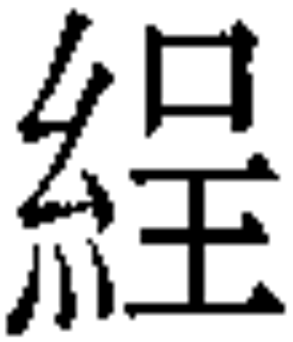伯、遠仲出生時“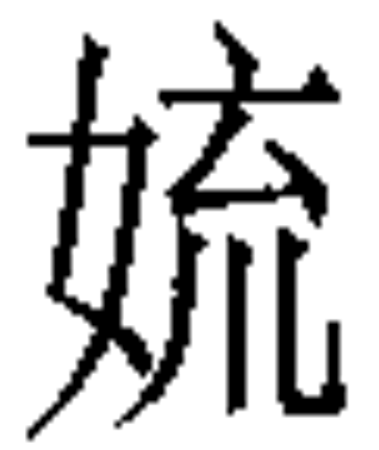（毓）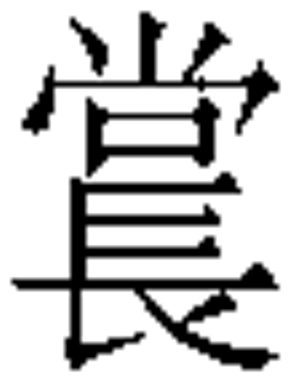（徜）羊（徉）”，即生育順暢。而“從”有順從之意，“麗不從行”蓋言“麗”出生時不順利，才“啟其左脅”。但也因“啟其左脅”才導致“妣（列）賓于天”，才有“（巫）（咸）賅（該）亓（其）（脅）以楚”，楚人因此得名。
郭永秉先生在探討楚國沒有關於女性先祖感天而孕的感生神話時說：
值得注意的是，傳世文獻和出土文獻都記載了女性先祖剖背而生禹的神話，而《山海經》、《天問》等書也有“鯀腹生禹”的晚起的傳說。如果我們把稱與老童的父子關係跟鯀禹的父子關係所做的類比是有道理的話，那麼我們就有理由認為，在“稱生卷章（老童）”的傳說出現之前，一定還存在一個跟禹、契、稷相似的受天帝之命、無父而生的感生神話。而在這種神話當中，感天帝之命而孕育老童的女性，就是楚國的女性先祖。只是由於這個神話不見於傳世文獻和出土文獻的記載，我們也就無法知道這位女性祖先究竟是誰。
現在據《楚居》所述的“楚人”得名起源的故事來看，楚人因本是南方土著民族，春秋中晚期開始，或出於外交需要、或出於開拓中原的目的、或出自政治層面的考慮，與追述自己的遠祖出自高陽的秦人一樣，楚人也需要攀附一個華夏民族所認同的宗主神，以便為本民族找尋一個與華夏諸國共同的心理背景。但據現有資料來看，與楚人起源有直接關係的“女性先祖”卻不像其他民族那樣能一直追溯到“剖背而生禹”的那麼久遠。
最近，李學勤先生研究了《楚居》中的古史傳說，指出：“季連是有神性的”，並說“熊麗自脅而出，以致比妣賓于天，即死亡……這比女嬇啟脅生六子的傳說，神話色彩要淡薄得多了”。雖然神話色彩淡薄，但楚先王“熊麗”出生時尚有淡薄的神話色彩，可見楚人編造自身世系的技巧還不十分完美。
對於楚人的女性先祖出現得這樣晚，並且祖先世系中“啟脅”而生的模式重複出現的原因，我們的理解是這樣的：從遠祖高陽（顓頊）至羋姓始祖季連的這段世系是楚人爲了申明自己的華夏正統出身而附會上去的，而季連之後的世系中又混雜了其他民族早期世系中才有的“剖背”或“啟脅”的模式，用以解釋楚國人的來源，這可能正反映了楚人對出於政治目的而編造世系之事的不嫺熟。《楚居》所載的楚世系出現的時間不可能早到西周，而最有可能是春秋中晚期或更晚。這種無感生神話，并將女性先祖放置在稍晚的世系中的模式，應該也是楚人本是南方土著民族，起初文化並不發達的現實的折射。

清華大學出土文獻研究與保護中心編，李學勤主編：《清華大學藏戰國竹簡》，上海文藝出版集團中西書局，2010年12月。以下凡引清華簡皆出此本。
復旦大學出土文獻與古文字研究中心研究生讀書會：《清華簡<楚居>研讀札記》，復旦大學出土文獻與古文字研究中心網站：http://www.gwz.fudan.edu.cn/SrcShow.asp?Src_ID=1353。
復旦讀書會：整理者對有兩種解釋，或認爲（毓）可能讀爲“遊”，在正文中取此說括注“游”；或讀本字意爲生育，“毓徜徉”意爲生育順暢。我們認爲第二種說法更優，取後說括注。
郭永秉：《帝系新研》208頁，北京大學出版社2008年。
李學勤：《論清華簡〈楚居〉中的古史傳說》，《中國史研究》2011年1期，第54頁。

